2019年度“闵教杯”征文评选网上操作手册
参评教师操作
- 登录
访问网址：jiaoshi.mhedu.sh.cn（为了更好地使用本系统，请使用IE9及以上（非兼容模式）、火狐、谷歌、搜狗浏览器）
用户名：进修编号
初始密码：mhjy123
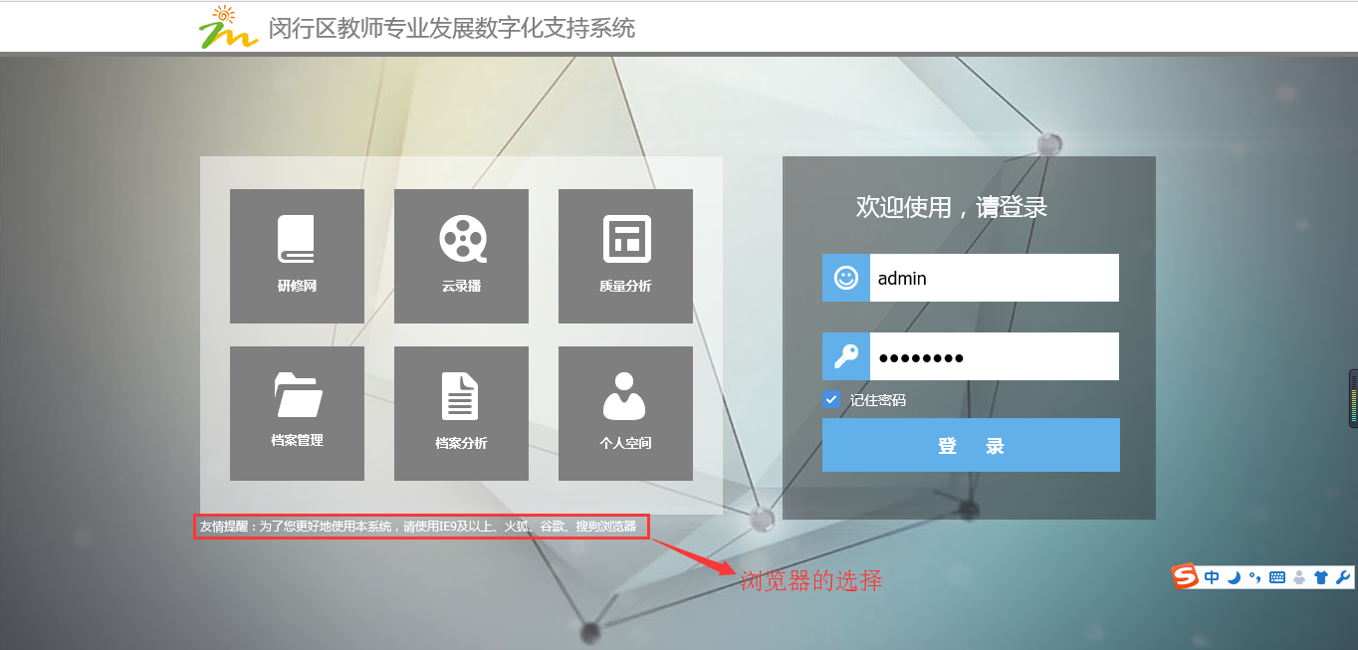

- 进入“评审管理”
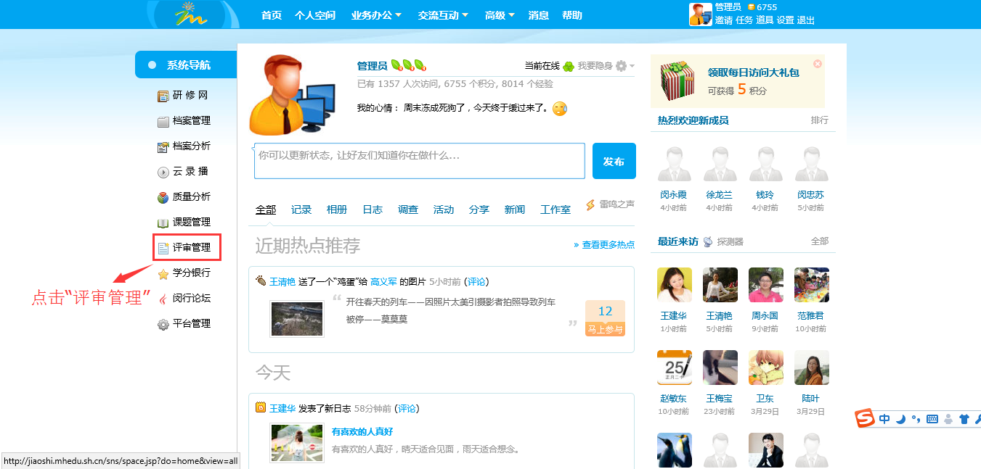
- 点击“评审申请”，然后点击“新增”
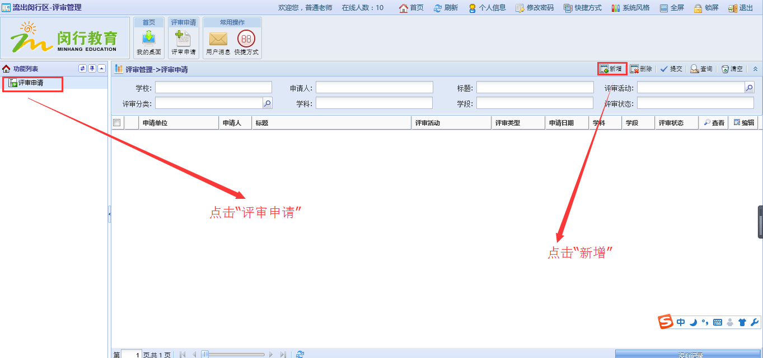
- 点击“新增”之后将会弹出如下图界面
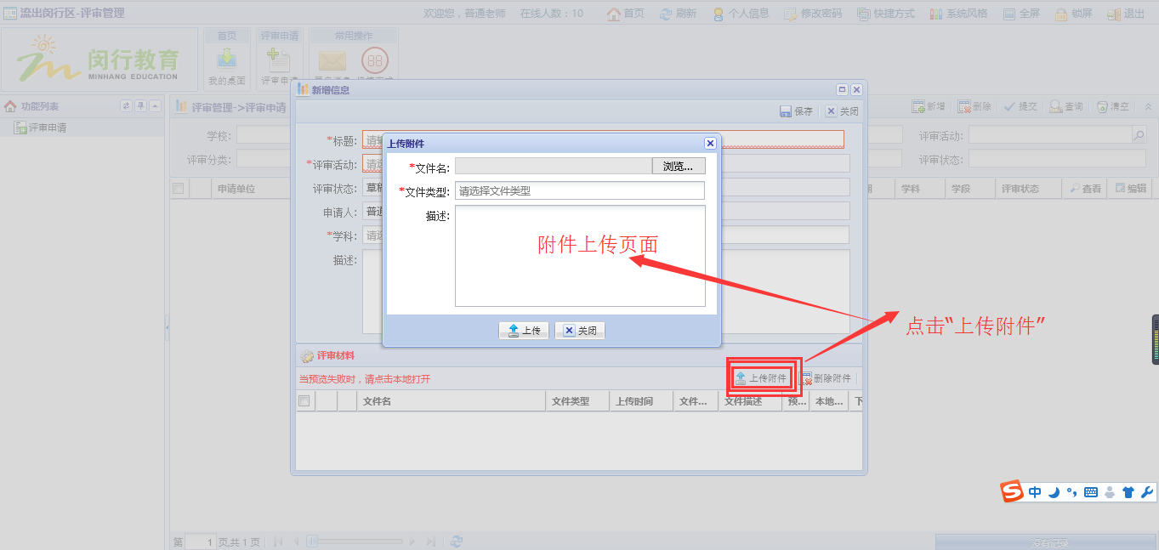
- 填写所参评文章的“标题”
- 选择“评审活动”（2019年“闵教杯”征文之“主题征文”评选、2019年“闵教杯”征文之“文献综述”评选、2019年“闵教杯”征文之“工具应用”评选，从此三类活动中选择一种）
- 填写“学科”、“学段”等字段；
- 点击“上传附件”，文件类型选择“评审系统”-“论文评审”
- 保存并选中点击“提交”，状态变为“待学校审核”。

